Державна податкова

служба України

Головне управління ДПС у

Дніпропетровській області

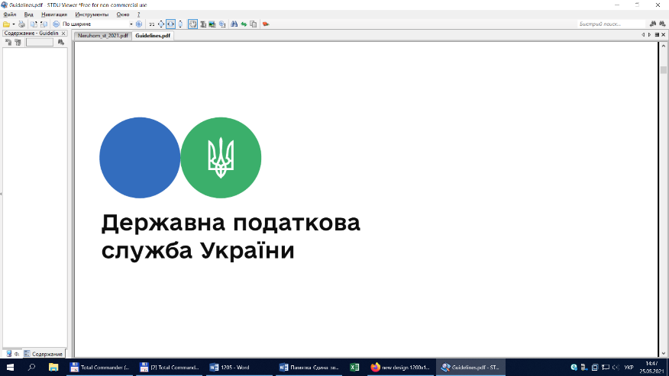

**Коригування сум нарахованого єдиного внеску**

***грудень 2021 року***

Відділ комунікацій з громадськістю управління інформаційної взаємодії Головного управління ДПС у Дніпропетровській області (території обслуговування: Амур-Нижньодніпровський, Індустріальний та Самарський райони м. Дніпра) звертає увагу, що форма Податкового розрахунку сум доходу, нарахованого (сплаченого) на користь платників податків – фізичних осіб, і сум утриманого з них податку, а також сум нарахованого єдиного внеску (далі – Розрахунок) та Порядок заповнення та подання податковими агентами Податкового розрахунку сум доходу, нарахованого (сплаченого) на користь платників податків – фізичних осіб, і сум утриманого з них податку, а також сум нарахованого єдиного внеску (далі – Порядок) затверджені наказом Міністерства фінансів України від 13.01.2015 № 4 (у редакції наказу Міністерства фінансів України від 15.12.2020 № 773).

Проведення коригувань Розрахунку здійснюється відповідно до розд. V Порядку.

Згідно з п. 5 розд. V Порядку після закінчення строку подання Розрахунку з типом «Звітний» та/або «Звітний новий» подається Розрахунок з типом «Уточнюючий». Уточнюючий Розрахунок може подаватися як за звітний період, так і за попередні періоди.

Відповідно до п. п. 5 п. 9 розд. V Порядку у разі виявлення платником єдиного внеску на загальнообов’язкове державне соціальне страхування (далі – єдиний внесок) або його правонаступником в додатку 1 «Відомості про нарахування заробітної плати (доходу, грошового забезпечення) застрахованим особам» (далі – Додаток 1) до Розрахунку помилки лише в реквізитах, що стосуються застрахованої особи та не стосуються сум нарахованого єдиного внеску, у відповідному додатку з типом «Уточнюючий» проводиться коригування лише за рядками, які уточняються на підставі інформації з попередньо поданого Розрахунку з типом «Звітний» або «Звітний новий» у порядку, визначеному абзацом п’ятим п. 6 розд. V Порядку (для заміни одного помилкового рядка іншим потрібно виключити помилкову інформацію та ввести правильну інформацію, тобто повністю заповнити два рядки, один з яких виключає попередньо внесену інформацію, а другий вносить правильну інформацію. У такому разі в першому рядку відповідної графи указується «1» – рядок на виключення, а в другому – «0» – рядок на введення).

Для виключення одного помилкового рядка з попередньо поданої (прийнятої) інформації потрібно повторити всі графи такого рядка і у відповідній графі додатків указати «1» – на виключення рядка (абзац третій п. 6 розд. V Порядку).

Для введення нового або пропущеного рядка потрібно повністю заповнити всі його графи і у відповідній графі додатків указати «0» – на введення рядка (абзац четвертий п. 6 розд. V Порядку).

Відповідно до абзацу шостого п. 6 розд. V Порядку заповнення «Уточнюючого» Розрахунку при коригуванні сум єдиного внеску проводиться з використанням типів нарахувань 2 та 3, передбачених п. 1 розд. IV Порядку, при цьому положення зазначені в абзацах третьому – п’ятому п. 6 розд. V Порядку для коригування сум єдиного внеску (тобто ознака «0» – якщо потрібно ввести рядок чи ознака «1» – якщо потрібно вивести рядок) не застосовуються.

Якщо в Додатку 1 до Розрахунку з типом «Уточнюючий» платник єдиного внеску поза межами звітного (податкового) періоду при поданні включив відомості, що стосуються однієї або декількох застрахованих осіб, які не були вчасно внесені або збільшив їх, то таке збільшення проводиться у додатках стосовно застрахованих осіб з типом нарахувань 2.

Якщо в Додатку 1 до Розрахунку з типом «Уточнюючий» платник єдиного внеску поза межами звітного (податкового) періоду під час подання виключив відомості, що стосуються однієї або декількох застрахованих осіб або зменшив їх, то таке зменшення проводиться у додатках стосовно застрахованих осіб з типом нарахувань 3.

Згідно з п. п. 7 п. 9 Порядку якщо платнику єдиного внеску поза межами звітного (податкового) періоду необхідно одночасно уточнити інформацію щодо реквізитів та сум нарахованого єдиного внеску стосовно застрахованих осіб у Додатку 1 до Розрахунку, поданого з типом «Звітний» або «Звітний новий», формується та подається до контролюючого органу Розрахунок з типом «Уточнюючий».

Спочатку у Розрахунку з типом «Уточнюючий» платником єдиного внеску проводиться коригування реквізитів, які уточняються на підставі інформації з попередньо поданого Розрахунку з типом «Звітний» або «Звітний новий» у порядку, визначеному абзацом п’ятим п. 6 розд. V Порядку, а саме: для заміни одного помилкового рядка іншим потрібно виключити помилкову інформацію та ввести правильну інформацію, тобто повністю заповнити два рядки, один з яких виключає попередньо внесену інформацію, а другий вносить правильну інформацію. У такому разі в першому рядку відповідної графи указується «1» – рядок на виключення, а в другому – «0» – рядок на введення.

Потім формується Розрахунок з типом «Уточнюючий» для коригування показників єдиного внеску у порядку, визначеному абзацом шостим п. 6 розд. V Порядку з використанням типів нарахувань 2 та 3.

Для проведення коригувань платнику податків необхідно сформувати та подати Розрахунок з типом «Уточнюючий», який має містити обов’язкові реквізити, визначені в рядках 01 – 05 та у рядку 031 для платників єдиного внеску, а також інформацію про додатки, у яких буде проводитись коригування, та їх кількість, що визначені в рядку 06 Розрахунку. При цьому додатки, інформація щодо яких не коригується, у рядку 06 не вказуються та відповідно не подаються (п. 8 розд. V Порядку).

***Ми в інтернет-просторі, приєднуйтесь!***

<https://dp.tax.gov.ua/>;

<https://www.facebook.com/tax.dnipropetrovsk/>;

<https://www.youtube.com/channel/UCIxijADr1NbFo5dhZ3mQwVA>

**2**

**7**



**4**

**5**



**6**

**3**